

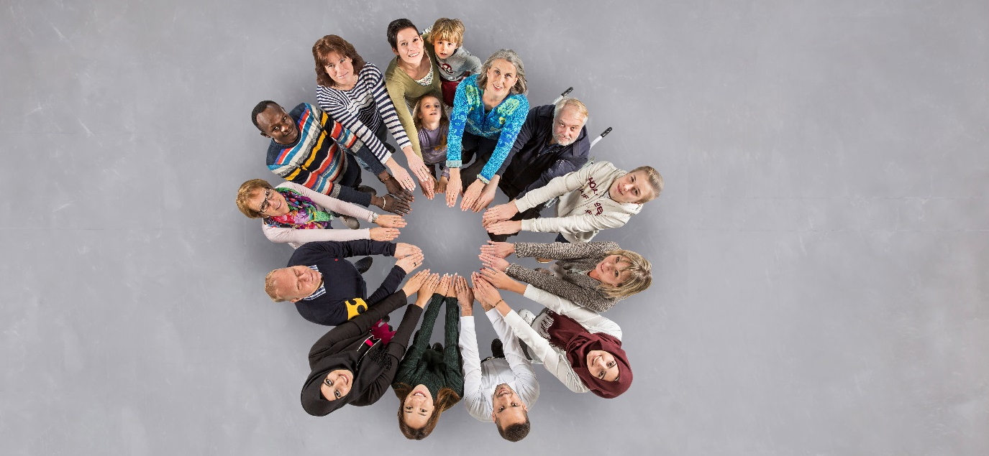
Der Paritätische Wohlfahrtsverband Niedersachsen e. V. ist einer der sechs Spitzenverbände der Freien Wohlfahrtspflege in Niedersachsen und Dachverband für mehr als 870 rechtlich und organisatorisch selbstständige gemeinnützige Mitgliedsorganisationen mit über 1 Mio. Einzelmitgliedern. In 41 verbandseigenen dezentralen Sozialzentren in ganz Niedersachsen mit über 3.400 Mitarbeiterinnen und Mitarbeitern wird soziale Arbeit mit und für die Menschen vor Ort und in den Landkreisen geleistet.

Verstärken Sie unseren Kreisverband Goslar-Seesen in Bad Harzburg zum nächstmöglichen Zeitpunkt. Die Stelle ist unbefristet mit einer wöchentlichen Arbeitszeit von 30,00 Stunden.

Wir suchen ab sofort
Pflegehelfer/-innen (m/w/d)
für unsere Sozialstation in Bad Harzburg
in Teilzeit

Ihre Aufgaben:
- Erbringung von Pflegeleistungen (Grundpflege, betreuungs- und hauswirtschaftliche Leistungen) in der Häuslichkeit
- Pflegedokumentation und Pflegeplanung in Abstimmung mit den examinierten Fachkräften

Wir erwarten:
- Fachkenntnisse in der Pflege und Betreuung älterer Menschen
- Lösungs- und patientenorientiertes Handeln
- Teamfähigkeit
- Fähigkeit zur aktiven Kommunikation und Einfühlungsvermögen
- Zuverlässigkeit und Flexibilität
- Führerschein Klasse B

Wir bieten:
- eine vielseitige und interessante Tätigkeit
- ein offenes nettes Team
- eine gute Einarbeitung und Fortbildungsmöglichkeiten
- Vergütung gem. Betriebsvereinbarung
- Arbeitgeberfinanzierte betriebliche Altersvorsorge (4% vom Brutto-Entgelt)
- Zuschuss zu vermögenswirksamen Leistungen
- Beihilfen für die Kinderbetreuung, Zahnersatz, Sehhilfen, Hörgeräte u. v. m.

Haben wir Ihr Interesse geweckt?
Dann bitten wir Sie um Übersendung einer aussagekräftigen Bewerbung (bestehend aus Anschreiben, Lebenslauf, Zeugnissen) ab sofort per Mail an: bewerbung-kv-goslar@paritaetischer.de
oder per Post an: Paritätischer Wohlfahrtsverband Niedersachsen e.V.
Kreisverband Goslar-Seesen - Frau Gerhild Walter
Von-Garßen-Straße 6, 38640 Goslar

Goslar, 07.04.2021

Paritätischer Wohlfahrtsverband
Niedersachsen e. V.
Kreisverband Goslar-Seesen

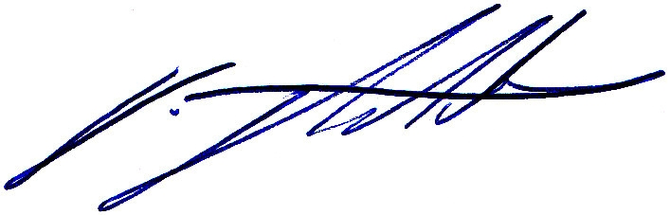

Dr. Volker Bullwinkel
Regionalgeschäftsführer

